Configuració del control d’accés en Apache 2.4
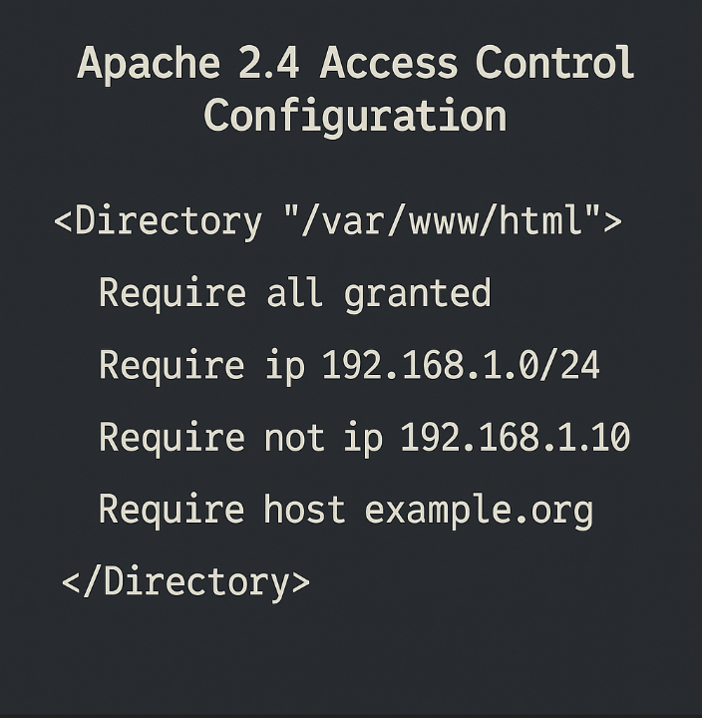
Siscar Pascual, Lorena
Curs:2024-2025
2ºDAW

Taula de continguts
Objectius 5
Enunciat 5
Fitxer ./htpasswd 5
Configuració de 000-default.conf 5
Fitxer .htpasswd 7
Fitxer DockerFile 7
Fitxer docker-compose 7
Conclusió 11

Objectius
- Entendre com funcionen les directives d'Apache per al control d'accés.
- Protegir un directori depenent de l'adreça IP.
- Protegir un directori amb usuari i contrasenya.
- Configurar el control d'accés amb un fitxer .htaccess.

Enunciat
S’ha de protegir dos directoris dins d’una aplicació web:
- /restringit: només accessible des d'una IP concreta (en aquest cas, 10.2.218.3).
- /privat: només accessible amb usuari i contrasenya (usuari: lorena, contrasenya: 1234).

Primer anem a crear les carpetes privat i restringit una volta creades, anem a crear un fitxer dins de cada carpeta anterior al fitxer li direm index.html i posarem ‘Este es el meu directori privat’ i en altre ‘Este es el meu directori restringit’
#mkdir privat
#mkdir restringit
#cd privat
#nano index.html
#cd ..
#cd restringit
#nano index.html

Fitxer ./htpasswd
Per a protegir el directori /privat, cal crear un fitxer de contrasenyes
#htpasswd -c ./web/.htpasswd lorena
New password:1234
Re-type new password:1234
Adding password for user lorena

Configuració de 000-default.conf
Fitxer de configuració del lloc per defecte d’Apache:
<VirtualHost *:80>
DocumentRoot /var/www/html
<Directory "/var/www/html/restringit">
Require ip 10.2.218.3
AllowOverride All
</Directory>
# Configuració per al directori privat
<Directory "/var/www/html/privat">
AuthType Basic
AuthName "Accés Restringit"
AuthUserFile /var/www/html/.htpasswd
Require valid-user
</Directory>
</VirtualHost>
Require ip: només permet connexions des d’una IP concreta.
AuthType Basic + AuthUserFile: activa autenticació bàsica amb usuari/contrasenya.
AllowOverride All: permet que .htaccess puga redefinir configuracions si es vol delegar.

Fitxer .htpasswd
Contigunt del fitxer:
lorena:$apr1$PTb2mKQG$1T.d6iAQruXnXGX0duX5f/

Fitxer DockerFile
Aquest fitxer crea un contenidor d'Apache amb suport per PHP i habilita el mòdul rewrite.

FROM php:7.4-apache
# Habilitar mod_rewrite si lo necesitas
RUN a2enmod rewrite
# Copiar archivos (opcional, si usas volúmenes no es necesario)
# COPY . /var/www/html/
EXPOSE 80

Fitxer docker-compose
version: '3.8'
services:
# Contenidor per a MySQL
db:
image: mysql:5.7
environment:
MYSQL_ROOT_PASSWORD: root
MYSQL_DATABASE: proves_lorena
MYSQL_USER: user
MYSQL_PASSWORD: password
ports:
- "3306:3306"
volumes:
- db_data:/var/lib/mysql
- ./initdb:/docker-entrypoint-initdb.d
restart: always
networks:
- app_network
# Contenidor per a Apache i PHP (amb build propi)
web:
build: ./web
ports:
- "8080:80"
volumes:
- ./web:/var/www/html
- ./sites-available/000-default.conf:/etc/apache2/sites-available/000-default.conf
depends_on:
- db
restart: always
networks:
- app_network
# Contenidor per a phpMyAdmin
phpmyadmin:
image: phpmyadmin/phpmyadmin
environment:
PMA_HOST: db
PMA_USER: user
PMA_PASSWORD: password
ports:
- "8081:80"
restart: always
networks:
- app_network
volumes:
db_data:
networks:
app_network:
driver: bridge

Conclusió
Suggerix dos mètodes diferents per a protegir dos directoris.

Ha configurat reeixidament l'entorn Docker d'Apatxe dins.

El control d'accés es realitza com es descriu en la declaració.

Esta pràctica ha d'entendre's com un accés autoritzat o restringit a recursos web mitjançant Apatxe 2.4.
Després posem el comandament sudo docker-compose up -d esta tot correcte. Obrim el navegador i posem 10.2.218.3/restringit/

Figura 1: Directori restringit.

Obrim una nova finestra en el navegador i posem localhost:8080/privat i automaticament ens mostra una finestra a on ens diu nom d’usuari i contrasenya posem lorena i la contrasenya 1234 i inicia sessió

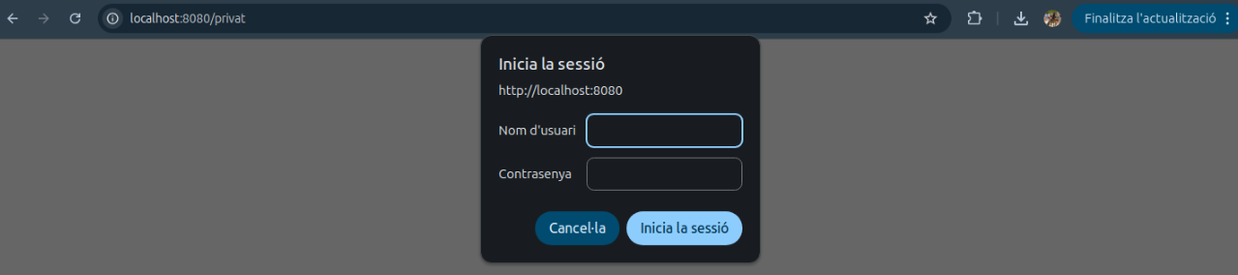Figura 2: Nom d'usuari i contrasenya
I ens mostrara la següent imatge

Figura 3: Directori privat

